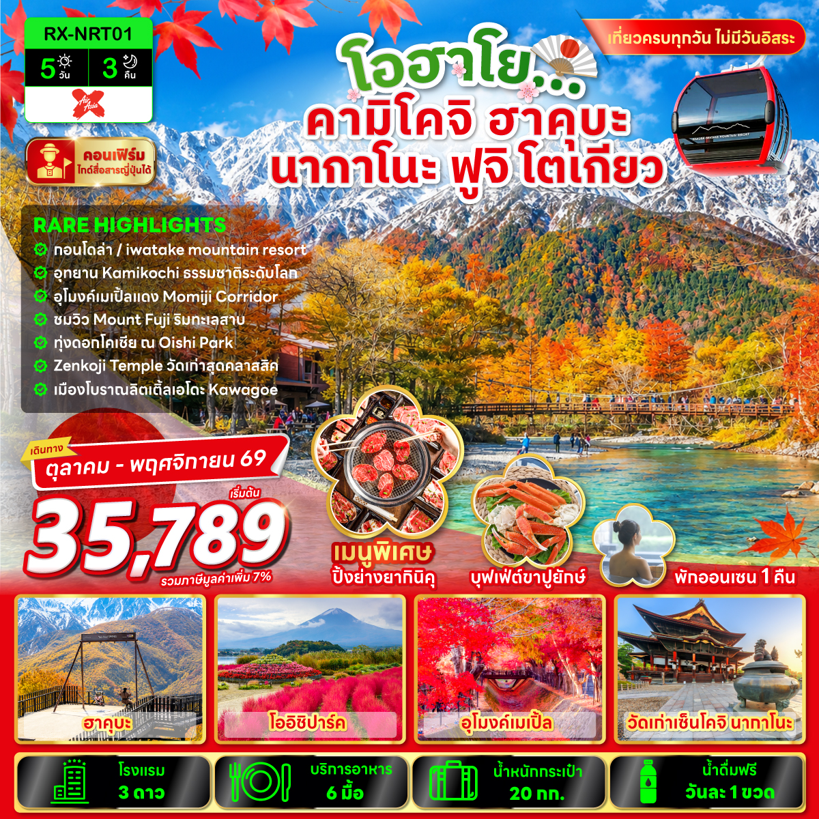

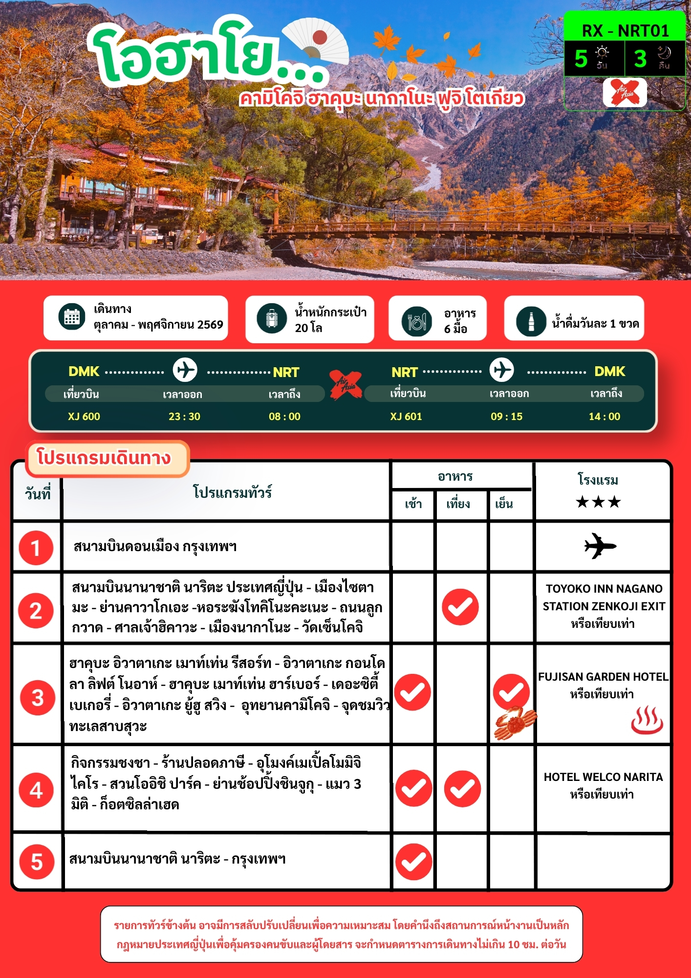

อัตราค่าบริการ
พีเรียดเดินทาง | ห้องเตียงคู่ นอน 2 – 3 ท่าน เด็กมีเตียงพัก 3 ท่าน | ราคาทัวร์ไม่รวมตั๋วเครื่องบิน | ราคาห้องพักเดี่ยว
25 - 29 ตุลาคม 2569 | 35,789 | 20,789 | 6,900
29 ตุลาคม – 02 พฤศจิกายน 2569 | 37,789 | 22,789 | 6,900
31 ตุลาคม – 04 พฤศจิกายน 2569 | 38,789 | 23,789 | 6,900
04 – 08 พฤศจิกายน 2569 | 38,789 | 23,789 | 6,900
หมายเหตุ : ไม่มีราคาเด็ก เนื่องจากเป็นราคาพิเศษ / อัตราค่าบริการสำหรับ เด็กอายุไม่เกิน 2 ปี
ณ วันเดินทางกลับ (Infant) ท่านละ 8,000 บาท
ราคาทัวร์ไม่รวมค่าทิปไกด์ และคนขับรถ ท่านละ 2,000 บาท/ท่าน/ทริป

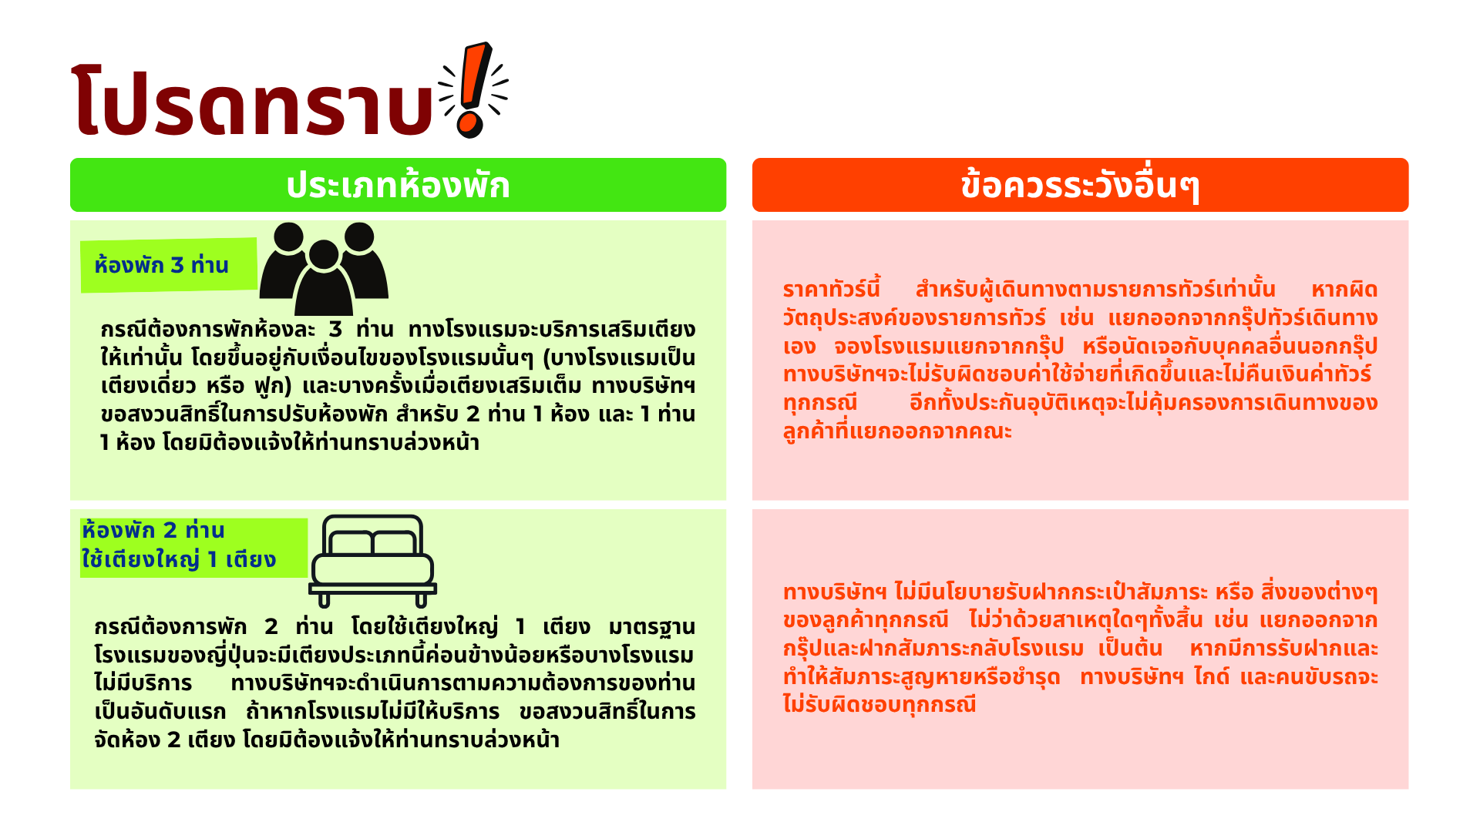

DAY 1 สนามบินดอนเมือง กรุงเทพฯ

20.30 น. พร้อมกัน ณ สนามบินดอนเมือง กรุงเทพฯ ประเทศไทย โดยมีเจ้าหน้าที่ให้การต้อนรับพร้อมอำนวยความสะดวกในการเช็คอิน
23.30 น. ออกเดินทางสู่ สนามบินนานาชาติ นาริตะ ประเทศญี่ปุ่น โดยสายการบิน แอร์เอเชียเอ็กซ์ เที่ยวบินที่ XJ600
DAY 2 สนามบินนานชาติ นาริตะ ประเทศญี่ปุ่น เมืองไซตามะ ย่านคาวาโกเอะ หอระฆังโทคิโนะคะเนะ ถนนลูกกวาด ศาลเจ้าฮิคาวะ เมืองนากาโนะ วัดเซ็นโคจิ

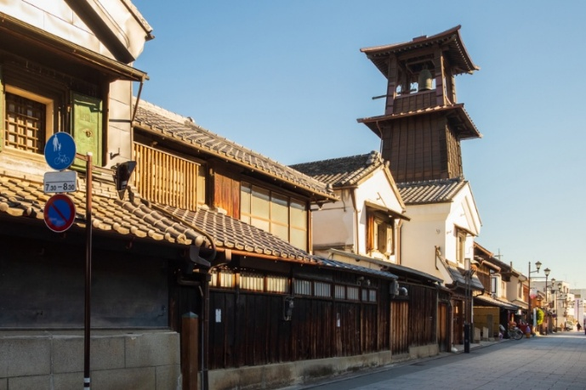
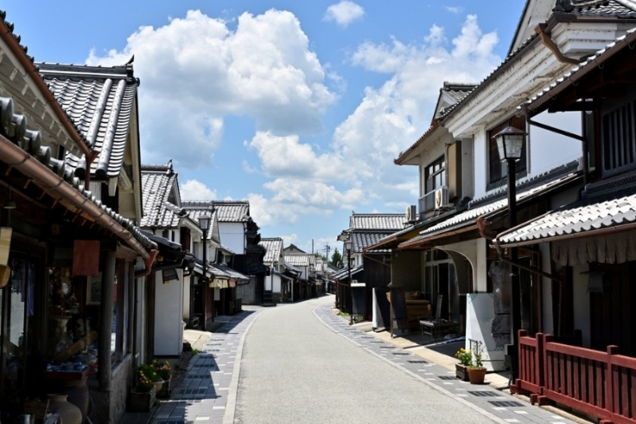
08.00 น. เดินทางถึง สนามบินนานาชาติ นาริตะ ประเทศญี่ปุ่น (เวลาท้องถิ่น ณ ประเทศญี่ปุ่นเร็วกว่าประเทศไทย 2 ชั่วโมง) นำท่านผ่านด่านตรวจคนเข้าเมืองและรับสัมภาระผ่านจุดคัดกรองของศุลกากร เพื่อเดินทางสู่เมืองไซตามะ ไปยังย่านคาวาโกเอะ (ใช้เวลาเดินทางโดยประมาณ 2 ชั่วโมง) ซึ่งถูกขนานนามว่าเป็นโคเอโดะ ซึ่งในภาษาญี่ปุ่นหมายถึง ลิตเติ้ลเอโดะ ถนนที่ใช้กันอยู่ยังได้รับการรักษาไว้ตั้งแต่สมัยเอโดะ (1603-1867) ย่านโกดังเก่าบนถนนคุระซุคุริเรียงรายไปด้วยโกดังที่ทำจากดิน และบ้านเรือนสองชั้นที่เป็นเอกลักษณ์ สิ่งที่ห้ามพลาดเวลามาที่คาวาโกเอะนั้นคือ หอระฆังโทคิโนะคะเนะ ใช้สำหรับตีบอกเวลา หอระฆังนี้ได้ทำหน้าที่นี้มาหลายศตวรรษ และจนถึงปัจจุบันนี้ก็ยังคงทำหน้าที่บอกเวลาวันละสี่ครั้ง นอกจากนี้ ยังมี ถนนลูกกวาด เป็นถนนที่ประกอบไปด้วยร้านค้าที่ขายขนมหวานญี่ปุ่นแบบดั้งเดิม ที่ยังคงใช้กรรมวิธีการผลิตแบบโบราณ
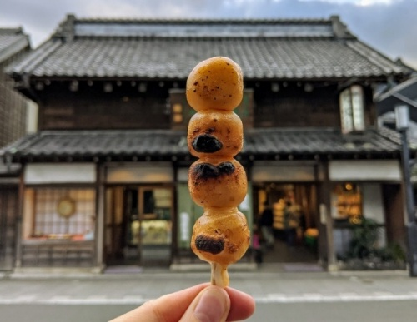

จากนั้นนำท่านชม ศาลเจ้าฮิคาวะ เป็นศาลเจ้าอันเก่าแก่ สร้างขึ้นเพื่อบูชาเทพเจ้าในศาสนาชินโต 5 พระองค์ และแต่ละพระองค์มีความสัมพันธ์เป็น คู่สามี - ภรรยา หรือไม่ก็สมาชิกภายในครอบครัวเดียวกัน ดังนั้นจึงนิยมขอพรให้ประสบความสำเร็จในเรื่องความรัก การแต่งงานและการมีครอบครัวที่สมบูรณ์
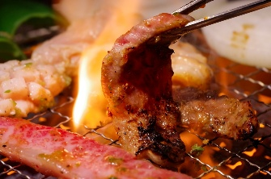
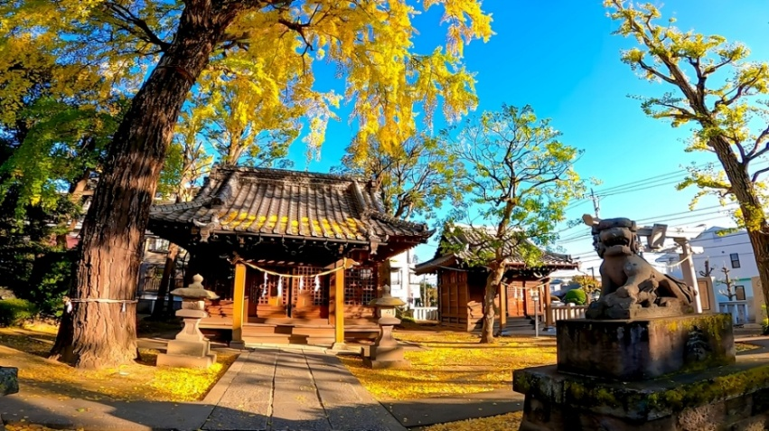
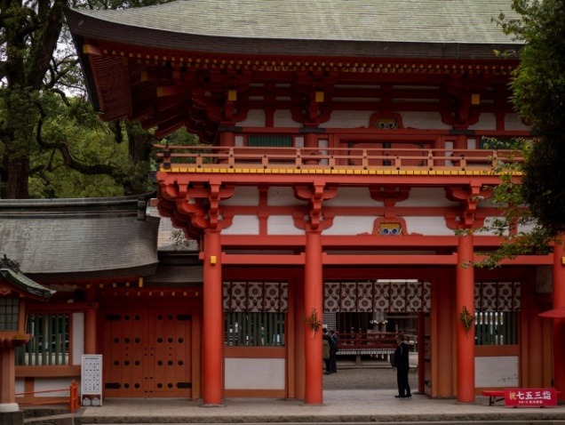
🍽 กลางวัน บริการอาหารกลางวัน ณ ร้านอาหาร เมนูยากินิคุ
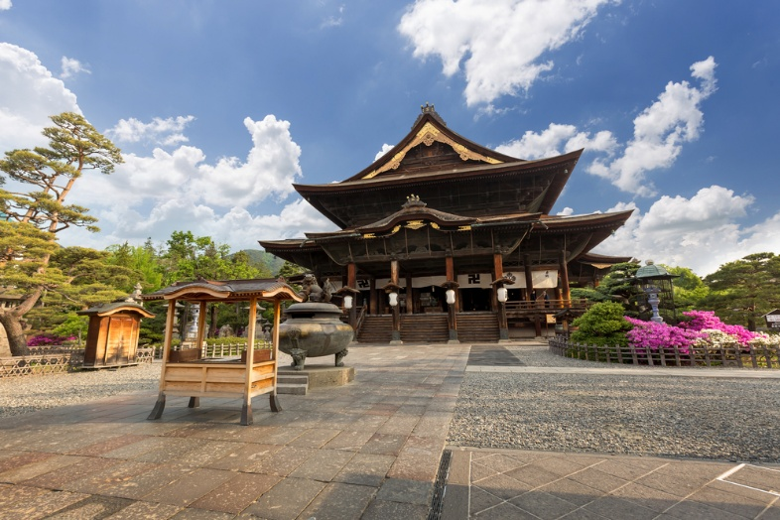
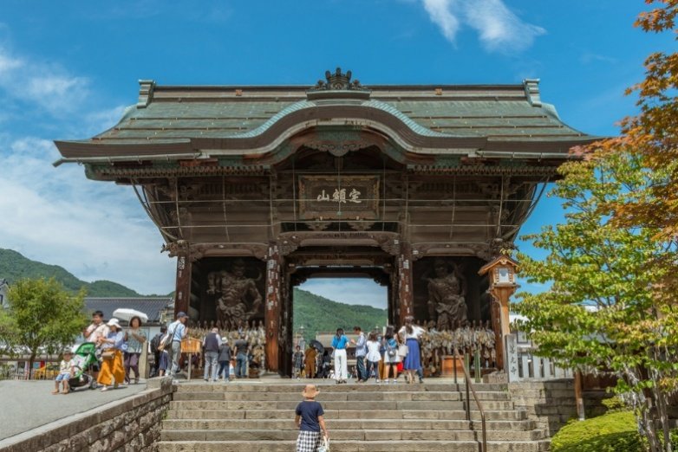
จากนั้นนำท่านเดินทางไปยังเมืองนากาโนะ เพื่อเดินทางสู่ วัดเซ็นโคจิ (ใช้เวลาเดินทางโดยประมาณ 3 ชม. โดยระหว่างทางจะมีบริการจุดพักรถ) ชมบริเวณภายนอกของวัด สร้างขึ้นประมาณศตวรรษที่ 7 โดยมีวัตถุประสงค์คือเก็บรักษาพระพุทธรูปองค์แรกที่เข้ามาในประเทศญี่ปุ่น เรียกว่า IKKO SANZON AMIDA NYORAI และยังมีวิหารหลักและประตูซันมอนที่เป็นจุดเด่นของวัด สร้างขึ้นในปี ค.ศ. 1750 และ ในปี ค.ศ. 1952 วิหารหลักของวัดนี้ได้ถูกกำหนดให้เป็นสมบัติของชาติ โดยบนประตูซันมอน จะมีตัวอักษร 3 พยางค์ คือ เซ็นโคจิ เป็นภาษาญี่ปุ่น โดยในตัวอักษร 3 พยางค์ นั้นจะมีนกพิราบซ่อนอยู่ 5 ตัว
🍽 ค่ำ อิสระอาหารค่ำตามอัธยาศัย
🏨ที่พัก TOYOKO INN NAGANO STATION ZENKOJI EXIT ระดับ 3 ดาว หรือเทียบเท่า

DAY 3 ฮาคุบะ อิวาตาเกะ เมาท์เท่น รีสอร์ท อิวาตาเกะ กอนโดลา ลิฟต์ โนอาห์ ฮาคุบะ เมาท์เท่น ฮาร์เบอร์ เดอะซิตี้ เบเกอรี่ อิวาตาเกะ ยู้ฮู สวิง อุทยานคามิโคจิ จุดชมวิวทะเลสาบสุวะ

🍽 เช้า บริการอาหารเช้า ณ ห้องอาหารของโรงแรม
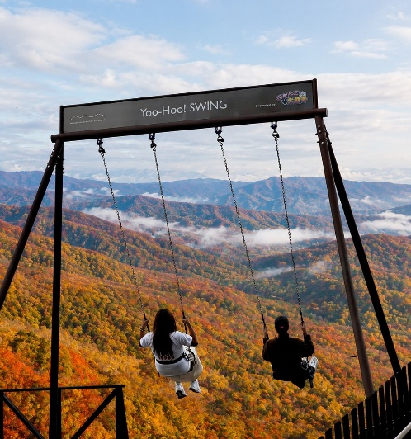
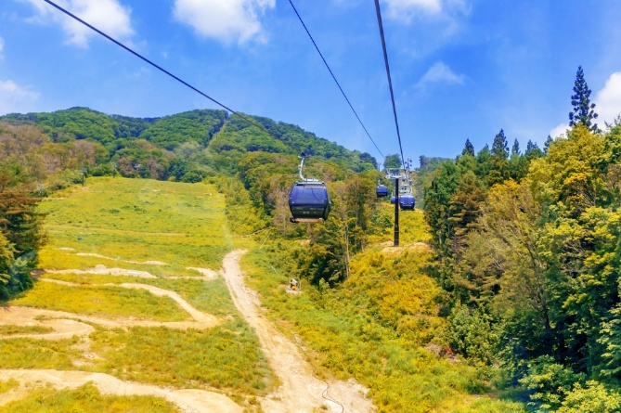
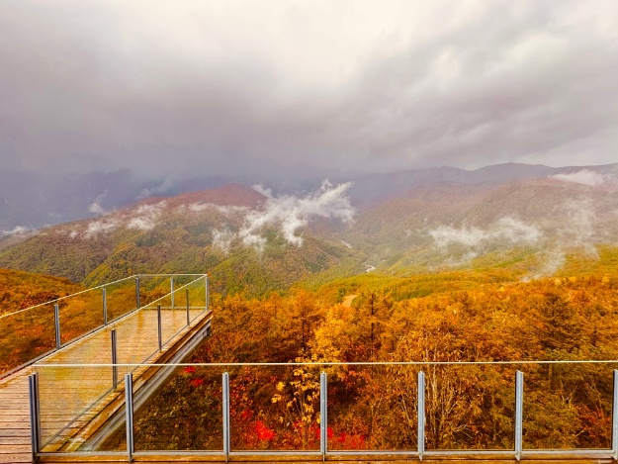
นำท่านเดินทางสู่ ฮาคุบะ อิวาตาเกะ เมาท์เท่น รีสอร์ท (ใช้เวลาเดินทางโดยประมาณ 1 ชม.) ตั้งอยู่บริเวณตอนเหนือของหมู่บ้านฮาคุบะ จังหวัดนากาโนะ เป็นรีสอร์ทขนาดใหญ่เปิดตามฤดูกาล 2 ฤดูกาล คือช่วงเดือนมีนาคม - พฤศจิกายน เป็นฤดูสีเขียว หรือ Green Season เหมาะสำหรับคนชื่นชอบธรรมชาติอันเขียวชอุ่ม ส่วนฤดูหนาวหรือ Winter Season ช่วงเดือนธันวาคม - ต้นเดือนมีนาคม เหมาะสำหรับคนชื่นชอบอากาศหนาว หิมะหนาฟู ซึ่งตลอดทั้ง 2 ฤดูกาลมีกิจกรรมแตกต่างกันไป เมื่อเดินทางถึงแล้ว นำท่านสู่อิวาตาเกะ กอนโดลา ลิฟต์ โนอาห์ (รวมค่าขึ้นลิฟท์) เพื่อสู่ยอดเขาอิวาตาเกะ ใช้เวลา 10 นาทีสำหรับการโดยสารกอนโดลา โดยระหว่างขึ้นกอนโดลา จะได้ชมวิวมุมสูงของภูเขาสวยแบบเต็มๆตา 360 องศา จากนั้นอิสระให้ท่านเที่ยวชมไม่ว่าจะเป็น ฮาคุบะ เมาท์เท่น ฮาร์เบอร์ โดยมีระเบียงกระจกที่มองเห็นวิวทิวทัศน์สุดอลังการของเทือกเขาแอลป์ตอนเหนือได้แบบพาโนรามา ด้วยระดับความสูง 2,200 เมตร และจะมีวิวที่แตกต่างกันไปตามฤดูกาล และในบริเวณเดียวกันยังเป็นพื้นที่ของร้าน เดอะซิตี้ เบเกอรี่ โดยมีเมนูหลากหลายให้ท่านได้เลือกซื้อ ไม่ว่าจะเป็นขนมปังเบอเกอรี่ กาแฟ เครื่องดื่มต่างๆ โดยมีเอกลักษณ์พิเศษจากการใช้วัตถุดิบจากฮาคุบะ หลังจากเพลิดเพลินวิวและอาหาร เครื่องดื่มจากร้านเบอเกอรี่แล้ว บริเวณข้างๆยังสามารถ ใช้บริการชิงช้า อิวาตาเกะ ยู้ฮู สวิง เป็นชิงช้าลอยฟ้าขนาดใหญ่ ที่ด้านหน้าขณะนั่งแกว่งชิงช้าท่านจะได้ชมวิวเทือกเขาอีกด้วย (ไม่รวมค่าตั๋วชิงช้า)
🍽 กลางวัน อิสระอาหารกลางวันตามอัธยาศัย
นำท่านเดินทางสู่ อุทยานคามิโคจิ ใจกลางเมืองนากาโน่ (ใช้เวลาเดินทางโดยประมาณ 2 ชม.) สวรรค์ของคนรักธรรมชาติ อากาศบริสุทธิ์และวิวสุดอลังการของเทือกเขาแอลป์ อุทยานคามิโคจิ ถูกโอบล้อมไปด้วยภูเขาสูงกว่า 3,000 เมตร ผืนป่ามรกตและแม่น้ำ พื้นที่ส่วนใหญ่ยังคงความเป็นธรรมชาติเกือบ 100% และเมื่อธรรมชาติต่างๆจัดสรรขึ้นมาโดยปราศจากการปรุงแต่งจากมนุษย์ทำให้เกิดความสวยงามมากที่สุดแห่งหนึ่งของญี่ปุ่น โดยภายในอุทยานประกอบ ไปด้วยร้านอาหาร โรงแรม คาเฟ่ ท่ามกลางธรรมชาติ ทำให้การมาเยือนสถานที่นี้เพลิดเพลินได้ตลอดเวลา
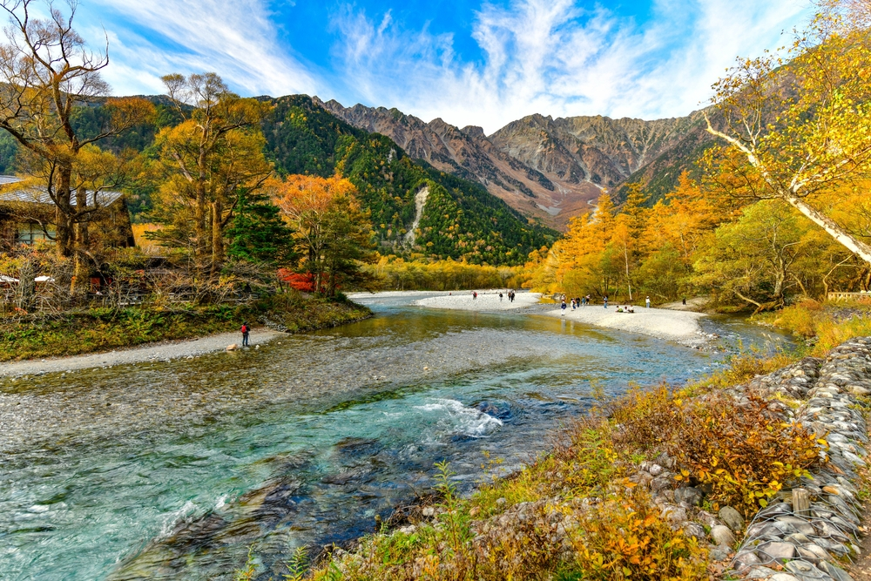
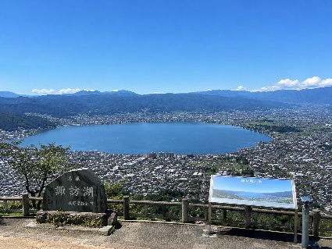
หลังจากนั้นเดินทางสู่ จุดชมวิวทะเลสาบสุวะ ตั้งอยู่ในจังหวัดนากาโนะ (ใช้เวลาเดินทางโดยประมาณ 1 ชม.) เป็นจุดชมวิวยอดนิยม มองเห็นวิวแบบพาโนรามาที่มองเห็นผืนน้ำกว้างใหญ่แบบสุดสายตาและเป็นวิวตัวเมืองด้านล่าง จากนั้นนำท่านเดินทางสู่โรงแรมบริเวณทะเลสาบยามานากาโกะ (ใช้เวลาเดินทางโดยประมาณ 1 ชม.30 นาที)
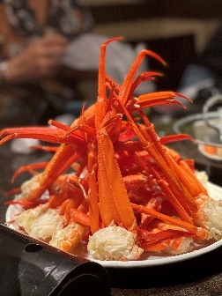
🍽 ค่ำ บริการอาหารค่ำ ณ ห้องอาหารของโรงแรม *บุฟเฟ่ต์ขาปูยักษ์*
🏨ที่พัก FUJISAN GARDEN HOTEL ระดับ 3 ดาว หรือเทียบเท่า ♨
หลังจากเช็คอินเข้าโรงแรมและรับประทานอาหารค่ำเรียบร้อยแล้ว อิสระให้ท่านแช่ออนเซ็นตามอัธยาศัย

DAY 4 กิจกรรมชงชา ร้านปลอดภาษี อุโมงค์เมเปิ้ลโมมิจิ ไคโร สวนโออิชิ ปาร์ค ย่านช้อปปิ้งชินจูกุ แมว 3 มิติ ก็อตซิลล่าเฮด

🍽 เช้า บริการอาหารเช้า ณ ห้องอาหารของโรงแรม
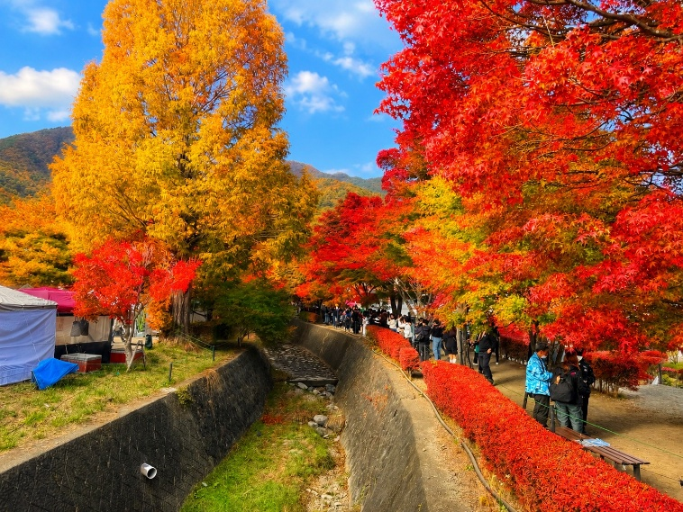
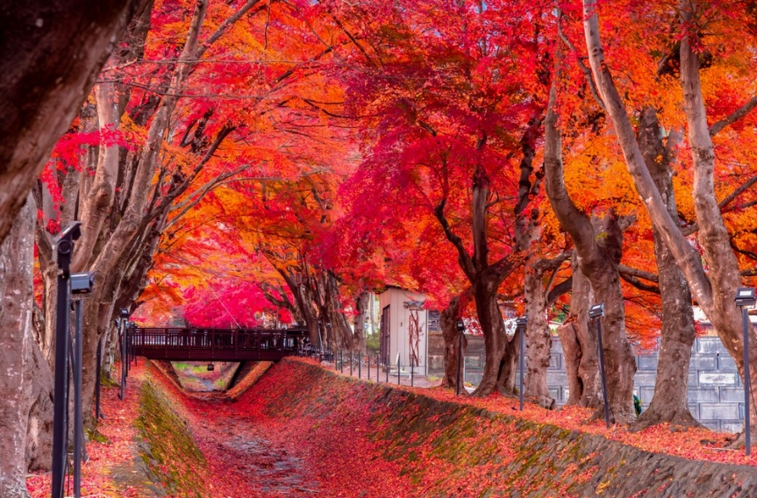
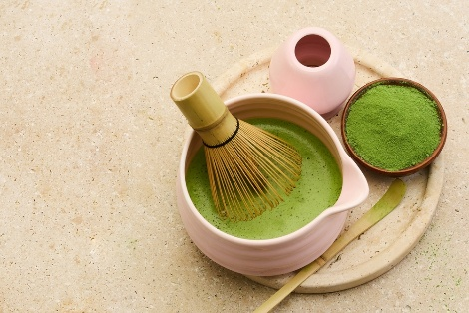
จากนั้นนำท่านร่วมกิจกรรมชงชา (ใช้เวลาเดินทางโดยประมาณ 1 ชั่วโมง) ซึ่งเป็นศิลปะการต้อนรับและการทำสมาธิ โดยจะมีขั้นตอนตั้งแต่การเตรียมอุปกรณ์ วิธีการตัก ชงชา และตีชา โดยจะมีเซนเซคอยแนะนำวิธีทำอย่างละเอียดทุกขั้นตอน จากนั้นอิสระให้ท่านเลือกซื้อสินค้าคุณภาพจากประเทศญี่ปุ่น ณ ศูนย์รวมร้านปลอดภาษี ซึ่งรวบรวมสินค้ายอดนิยมหลากหลายประเภทไว้ในที่เดียว ไม่ว่าจะเป็นผลิตภัณฑ์เพื่อสุขภาพ วิตามินบำรุงร่างกาย เครื่องสำอางแบรนด์ญี่ปุ่น สินค้าอิเล็กทรอนิกส์ สินค้าไลฟ์สไตล์ และเทคโนโลยีจากญี่ปุ่น รวมถึงของฝากขึ้นชื่อจากแดนอาทิตย์อุทัย ให้ทุกท่านได้เลือกซื้อของฝากและสินค้าถูกใจในราคาปลอดภาษี พร้อมอิสระในการเลือกชมสินค้าตามอัธยาศัย นำท่านชมอุโมงค์เมเปิ้ลโมมิจิ ไคโร (ใช้เวลาเดินทางโดยประมาณ 1 นาที) เป็นเทศกาลชมใบไม้เปลี่ยนสีของเมืองฟูจิคาวากุจิโกะ จังหวัดยามานาชิ ซึ่งจัดบริเวณใกล้ริมทะเลสาบคาวากุจิโกะ โดยจะเริ่มจัดงานช่วงปลายเดือนตุลาคมถึงปลายเดือนพฤศจิกายน โดยภายในงานยังมีการออกร้านของชาวบ้านและกิจกรรมต่างๆอีกด้วย *ใบไม้เปลี่ยนสีขึ้นอยู่กับสภาพอากาศ*

🍽 กลางวัน บริการอาหารกลางวัน ณ ร้านอาหาร เมนูเซ็ทอาหารญี่ปุ่น
จากนั้นนำท่านเดินทางสู่สวนโออิชิ ปาร์ค (ใช้เวลาเดินทางโดยประมาณ 5 นาที) เป็นสวนดอกไม้ริมทะเลสาบที่เพาะปลูกดอกไม้มากกว่า 90 ชนิด และหมุนเวียนพันธุ์ต่างๆตามฤดูกาล มีทางเดิน 350 เมตรโดยประมาณพร้อมวิวฉากหลังเป็นภูเขาไฟฟูจิ ซึ่งบริเวณนี้ยังมีร้านค้า ขายผัก ผลไม้ ตามฤดูกาล ของฝาก และออกร้านของคนญี่ปุ่นอีกด้วย
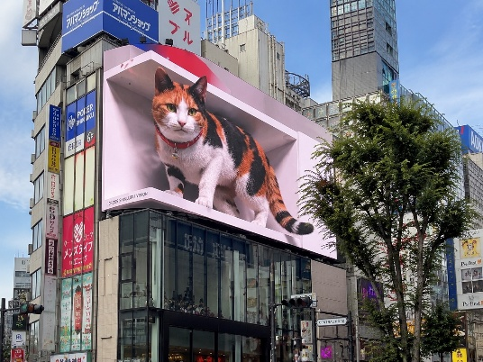
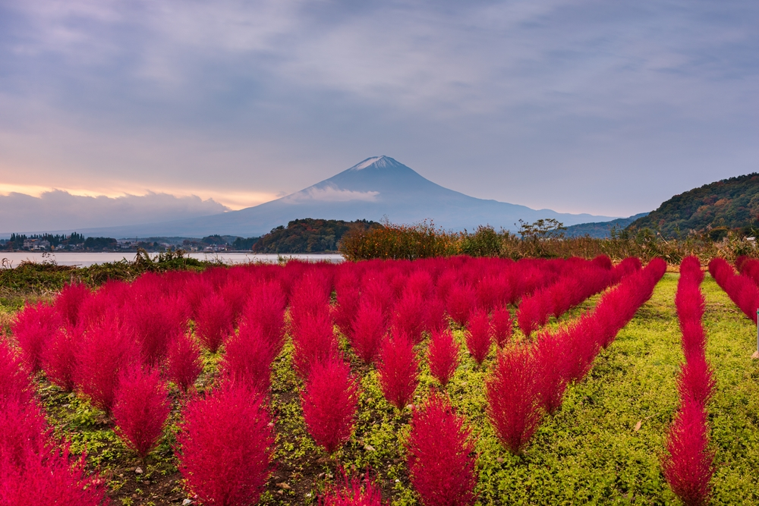

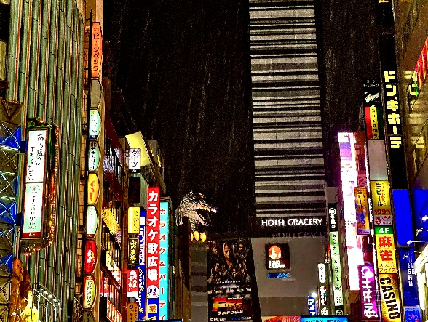
จากนั้นนำท่านเดินทางกลับสู่โตเกียวเพื่อเดินทางไปยังย่านช้อปปิ้งชินจูกุ (ใช้เวลาเดินทางโดยประมาณ 1 ชม. 30 นาที) เป็นย่านช้อปปิ้งอันดับต้นๆของโตเกียว มีห้างสรรพสินค้าขนาดใหญ่ตั้งเรียงรายอยู่ และยังมีศูนย์การค้าใต้ดินในสถานีรถไฟอีกด้วย สินค้ามีทั้งแฟชั่น แบรนด์เนม สตรีท ของตกแต่งภายในบ้าน อุปกรณ์กีฬา กล้อง และร้านอาหารต่างๆอีกมากมาย ให้ท่านเลือกช้อป เลือกกินได้อย่างอิสระตามอัธยาศัย และอย่าลืมแวะถ่ายรูปจุดเช็คอิน แมว 3 มิติ หรือแมวสามสี สร้างขึ้นโดย Cross Shinjuku Vision หน้าจอโค้งของป้าย ทำให้มองเห็นเป็นสามมิติ ที่มีความสมจริงเหมือนแมว 3 สีตัวจริงหลุดออกมาเดินเล่น โดยจะโผล่มาทักทาย และเปลี่ยนอิริยาบถตลอดทั้งวัน หรือจะเป็นอีกหนึ่งจุดเช็คอินตรง ก็อตซิลล่าเฮด ที่อยู่ตรงตึกโรงแรม Gracery Shinjuku สามารถเก็บภาพได้จากระยะไกล เมื่อไรที่เดินผ่านจะเรียกร้องความสนใจให้ทุกคนหันมาถ่ายรูปได้ตลอดเวลา จากนั้นนำท่านเดินทางกลับโรงแรม (ใช้เวลาเดินทางโดยประมาณ 1 ชม. 30 นาที)
🍽 ค่ำ อิสระอาหารค่ำตามอัธยาศัย
🏨ที่พัก HOTEL WELCO NARITA ระดับ 3 ดาว หรือเทียบเท่า

DAY 5 สนามบินนานาชาติ นาริตะ ประเทศญี่ปุ่น สนามบินดอนเมือง กรุงเทพฯ

🍽 เช้า บริการอาหารเช้า ณ ห้องอาหารของโรงแรม
หลังจากรับประทานอาหารเช้าเรียบร้อยแล้ว นำท่านเดินทางสู่สนามบินนานาชาติ นาริตะ เพื่อเดินทางกลับกรุงเทพฯ
09.15 น. ออกเดินทางกลับประเทศไทยโดยสารการบินแอร์เอเชียเอ็กซ์ เที่ยวบินที่ XJ601
14.00 น. เดินทางถึงสนามบินดอนเมือง ประเทศไทย โดยสวัสดิภาพ
